(методичні рекомендації для музичних керівників ДНЗ)

Зміст

1. Вступ
2. Рекомендації щодо організації дозвіллєвої діяльності
3. Рекомендації щодо проведення свят із дітьми старшого дошкільного віку
4. Прояви музичних здібностей і нахилівдітей

- ВСТУП:

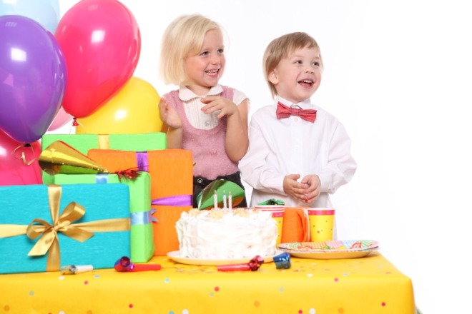
В житті дітей велике значення відіграють емоції. Якщо їх забрати у дітей, то їх життя померкне. Великої уваги вимагають емоції радощів. Дитина в життті якої немає радощів, марніє і фізично і психічно. Тому для дітей і в сім’ї і в дошкільному навчальному закладі треба організовувати свята, щоб скрасите одноманітне життя дитини, стимулювати до діяльності всі її сили, здібності, в тому числі і мовні здібності.
Свята, які проводяться в дошкільних навчальних закладах, повинні духовно і культурно збагачувати маленьку особистість, сприяти її успішній соціалізації, широко відкривати їй особливості і традиції рідного та інших народів, розширювати знання дитини про саму себе і про навколишній світ.
Організоване дитяче свято має забезпечити формування у дітей вміння реагувати на прояви естетичного в мистецтві та житті, розуміти засоби художньої виразності різних видів мистецтва та вміти застосовувати їх у самостійній діяльності, проявляти ініціативу, творчість, отримувати насолоду від участі у святковому заході.
З метою формування готовності педагогів (музичних керівників, вихователів, інших спеціалістів) до ефективної організації дитячих свят, практичної реалізації форм та методів організації дозвіллєвої діяльності взагалі і дитячого свята зокрема,
2. РЕКОМЕНДУЄМО:
- при організації дозвіллєвої діяльності обов'язково враховувати вікові та психологічні особливості дітей різних вікових категорій;
- оптимальна тривалість святкових заходів для дітей молодшого віку – 40-50 хв.,
для старшого віку – 50-60 хв. ; .
- кожен сценарій свята розробляється творчою групою працівників ДНЗ для конкретної групи дітей з урахуванням потенціалу музичного керівника, вихователів та батьків вихованці;
- організувати яскраве і змістовне оформлення святкової зали;
- підібрати художній літературний матеріал, що потребує виразного читання;
музичний матеріал; ігровий матеріал разом з методичним інструментарієм (ігровий реквізит, атрибутика, призи тощо);
- завчасно підібрати святкові костюми чи їх елементи для театралізації та рольових епізодів: у цей день діти обов'язково мають бути вдягнуті святково (хлопчики – білі сорочки, колготки або шкарпетки, чорні шорти або штанці, галстук або «метелик», дівчатка – ошатне платтячко). Залежно від свята і виконуваної ролі чи функцій у дітей можуть бути і інші костюми певного персонажа. Якщо діти мають перевдягатися під час свята, потрібно забезпечити для цього асистентів з числа вільних дорослих;
- в підготовці та проведенні свята повинні брати участь усі діти. Не можна допускати ситуацій, коли одні діти, здібності яких дещо ширше розкрилися на цей час, будуть перевантажуватись, а решта залишаться виключеними з активних діячів на святі. Педагог повинен кожному знайти певну роль відповідно його нахилів та здібностей. Особливої уваги потребують діти, яким необхідний індивідуальний підхід, їх потрібно зацікавити, щоб вони впевнено почували себе в колективі і повірили у власні сили. Не можна відлучати від участі у святі дітей, які пропустили підготовку до нього;
- певну допомогу у підготовці свята може надавати сім'я. У домашньому форматі підготовки до свята можна разом із батьками виготовляти запрошення, шити костюми, малювати святкові сюжети, які можна використати у святковому вернісажі, випустити плакат – оголошення або яскраву афішу тощо;
- репетиції масових номерів (пісень, танців, музичних ігор, інсценувань), як правило, проводяться на музичних заняттях, а творчих групп (підготовка індивідуальних номерів) – на спеціальних заняттях у ІІ половину дня з тривалістю 10-15 хв.;
- готовність свята в цілому перевіряється на генеральній репетиції, яка проводиться не пізніше, ніж за тиждень до свята. Неприпустимими є багаторазові масові репетиції повного ходу свята.
Після цього можуть вноситись корективи і викристалізовуватись кінцевий варіант сценарію свята. При цьому варто пам'ятати про те, що діти не повинні побачити все свято в цілому, почути всі тексти, бути посвячені у сюрпризний момент, знати всі ігри, включені у святкову програму.
- особливе місце на етапі реалізації дитячого свята посідає сюрпризний момент, який розгортається у кульмінаційній зоні. Завданням сюрпризного моменту є підготовка дітей до заслуженого отримання подарунку, який має бути на кожному святі. Доречно, щоб подарунок був одним і бажаним, легко утримувався у руці дитини. Отримати подарунок дітям приємніше у святковій залі, а не в групі, подарунки мають бути однакові для всіх, в окремих випадках готують подарунки для хлопчиків і дівчаток окремо;
- емоційний стан учасників свята викликає бажання зафіксувати окремі моменти у фото і кіно матеріалах. Але варто пам'ятати, що фотографування чи зйомка під час свята дуже заважає і навіть перешкоджає процесу святкування. Батьки мають зрозуміти: свято не подіум для індивідуальних постановочних зйомок, дитина – не учасник кастингу. Тому треба чітко визначати зону для фотографування, знімати слід без фотоспалаху;
- для дошкільника особливої цінності набуває оприлюднення вихователем оцінки результатів його дій, праці, докладених зусиль, ініціативи тощо. Для того, щоб у дитячій пам'яті надовго утримувати світлі, радісні, яскраві враження, на які багате кожне дитяче свято, необхідно максимально використовувати їх у ситуаціях під час навчання, розвитку і виховання як у дитячому садку, так і вдома;
- специфіка організації фізкультурних свят розкрита в методичних рекомендаціях «Фізичний розвиток дітей в умовах ДНЗ» від 16.08.10. №1/9-563
- Відповідно до програми «Впевнений старт», із дітьми старшого дошкільного віку рекомендуємо започаткувати проведення таких Свят:

- осені ( «День знань», «Осінній ярмарок»),
- зими («Новорічний карнавал», «Масляна»),
- весни («Ой весна, ой красна», «Мамине свято» , « Випуск дітей до школи»;
- «Я люблю свою Україну», «День захисника Вітчизни»,
- відзначати з дітьми дні народження;
- - фізкультурні свята,
- концерти тощо.
У доступній формі відтворювати музичну обрядовість Різдва і Великодня, свята Івана Купали, Миколая та інші .
ПРИМІТКА: перелік святкових дійств можна змінювати, продовжувати тощо.
Розваги:
- влаштовувати за вибором дорослих і дітей розважальні вечори, невеличкі концерти дитячої творчості, концерти, присвячені творчості видатних композиторів і поетів; слухання аудіозаписів, тематичних концертів у виконанні педагогів («Пісні улюбленого дитячого композитора»), фрагментів з мультфільмів, дитячих опер, балетів;
- драматизувати казки з музичним оформленням, розігрувати невеличкі вистави театрів ляльок, настільного, пальчикового, «живого актора» – дітей і дорослих.
4. Показники прояву здібностей і нахилів у старших дошкільників
Прояви музичних здібностей і нахилів:
Впізнає мелодії.
Почувши музику, із задоволення підспівує або поспішає танцювати під неї.
При співі або грі вкладає у виконання почуття, емоції.
Розуміє і може описати словами характер і настрій музики.
Самостійно наспівує почуті мелодії.
Швидко і легко повторює ритм і мелодію.
Вигадує власні мелодії.
Навчилася або вчиться грати на якому-небудь музичному інструменті.
При виборі самостійної діяльності віддає переваги музичній.

Література:.
1. Богуш А.М. Методика розвитку рідної мови і ознайомлення з навколишнім у
дошкільному закладі. - К., Вища школа 1992- 414 с.
2. Богуш А.М. Методика ознайомлення дітей з довкіллям у дошкільному
навчальному закладу. – К.: Видавничій Дім Слово, 2010-408 с.
3. Богуш А.М. Мовленнєвий розвиток дітей від народження до 7 років.
Монографія. 2-е видання. – К.: Видавничий Дім Слово, 2010- 374 с.
4. Литарь В.М., Мараховська І.О. Свята та розваги в дитячому
садку- 2010- 165 с.
5. Левченко Т.Г. Тематичні тижні в ДНЗ. Видавнича група Основа -2008-
158 с.

Методист РМК Л.Логвінова

